Tutoriel QSOS

Version 2.0 - 28/01/2013

Note de licence
Copyright © 2013 Atos.
Vous pouvez copier, redistribuer et/ou modifier ce document selon les termes de la Licence de Documentation Libre GNU, Version 1.2 publiée par la Free Software Foundation. Une copie de la licence en langue anglaise est consultable sur le site http://www.gnu.org/copyleft/fdl.html, une traduction française non officielle est consultable sur le site Web de Wikipedia (http://fr.wikipedia.org/wiki/FDL).

Historique des modifications
Version | Date | Auteurs | Commentaires
2.0 | 26/01/13 | Raphaël Semeteys | Conception et rédaction initiales.

Introduction
L'objectif de ce tutoriel est de vous guider dans l'application de la démarche proposée par la méthode QSOS en utilisant les outils mis à votre disposition par le projet communautaire.
Ainsi ce tutoriel est constitué d'un ensemble de cas d'usage auxquels vous pouvez être confrontés. Ces cas d'usage ne se présentent pas toujours forcément dans l'ordre dans lequel ils sont listés ici, vous pouvez donc utiliser le tutoriel soit comme un scénario complet, soit comme une liste à consulter en fonction de vos besoins.

Gérer les templates

Généralités sur les templates
Un template définit la structure ou la grille d'analyse d'une évaluation QSOS, il est constitué de critères répartie sous forme d'arbre selon plusieurs axes.
L'axe intitulé Maturité est imposé par la méthode QSOS.
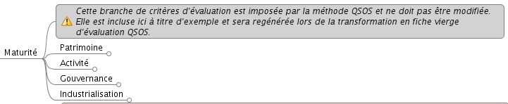
Il s'agit donc d'un ensemble organisé de critères systématiquement utilisé pour évaluer la maturité du logiciel et du projet en charge de son développement. Et ce, quel que soit le logiciel ou le type de logiciel concernés. Pour le détail des critères composant l'axe Maturité, consultez la méthode QSOS elle-même. Ainsi, même si vous modifiez cet axe dans votre template, ces modifications seront écrasées pour garantir sa conformité avec la méthode.
Un template comporte également un deuxième axe obligatoire, nommé Medatata et décrit plus loin au chapitre Modifier l'axe Metadata.
Il est réservé à la gestion d'un ensemble d'informations propres au template lui-même, telles que ses auteurs, sa version, sa date de création, sa dernière date de modification ou encore sa langue.

Créer un nouveau template

Installer FreeMind
Le logiciel libre FreeMind est utilisé pour créer et modifier les templates sous forme de cartes heuristiques (ou MindMaps). Il s'agit d'un logiciel développé an langage Java et donc utilisable sur un grand nombre de plates-formes. Prière de vous reporter à la documentation officielle du projet pour le détail de son installation.
Attention cependant, la version minimale de FreeMind requise par QSOS est 0.9.0.

Récupérer le souche du template
Pour créer un nouveau template, il vous faut absolument partir de la souche correspondant à votre langue.
Ces souches respectent la convention de nommage suivante : bootsrap_[langue].mm. Ainsi, la souche française est bootsrap_fr.mm.
Elles sont publiées sur le site officiel du projet QSOS, à l'adresse suivante : TODO.

Ajouter des axes d'évaluation
Une fois la souche téléchargée, ouvrez le document .mm avec FreeMind. Vous retrouvez les deux axes imposés par QSOS : Maturité et Metadata.
Pour ajouter de nouveaux axes d'évaluation à votre template, il vous suffit d'ajouter et organiser des nœuds de manière hiérarchique, tout en respectant impérativement le formalisme suivant :
- un nœud intermédiaire permet d'organiser et hiérarchiser vos critères, outre son titre, vous pouvez préciser sa description détaillée via un sous-nœud mis au format Bubble.
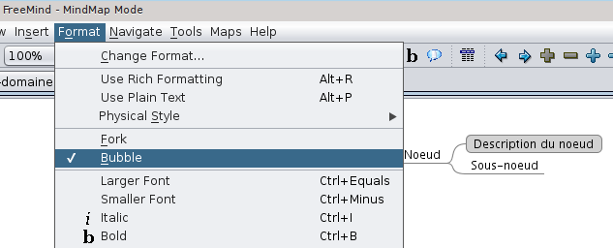
- un nœud final (donc une feuille), correspond à un critère d'évaluation, il doit respecter les conventions suivantes :
  - les descriptions des critères doivent là aussi être entourées ;
  - les descriptions des notes 0, 1 et 2 doivent être repérées via des icônes idoines.
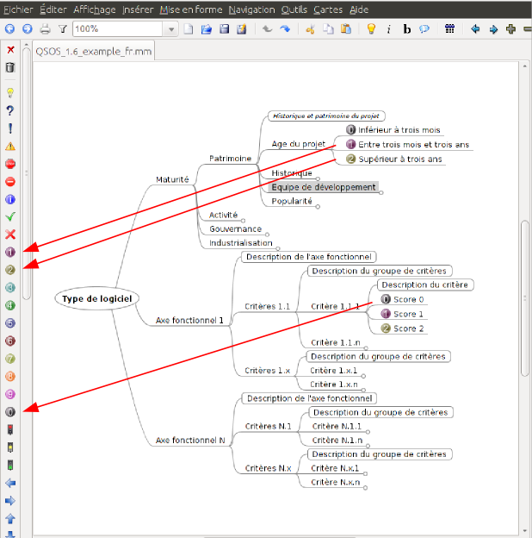
Libre à vous de créer et organiser les critères d'évaluation propres à une famille de logiciel. Le nœud principal de votre template doit être nommé selon cette famille, c'est ce nom qui identifie le template de manière unique.
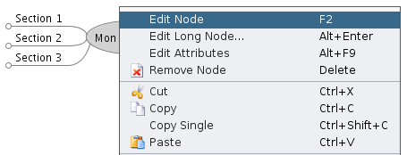

Modifier l'axe Metadata
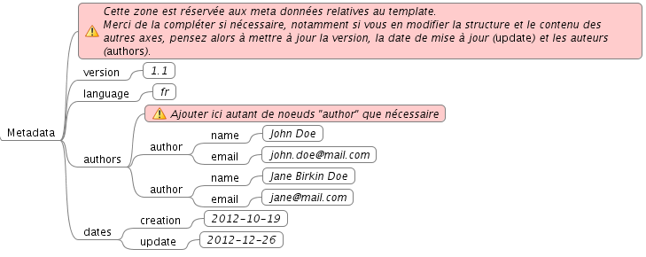
Pensez à modifier l'axe Metadata de votre template en précisant les informations suivantes :
- version : incrémentez cette valeur (selon le formalisme n.m) à chaque modification devant être reportée sur des évaluations QSOS existantes ;
- language : langue de votre template (selon le formalisme fr, en, etc.) ;
- author : auteurs du templates, identifiés par leurs noms complets (name) et leur courriel (email) ;
- creation : date de création du template (selon le formalisme AAAA-MM-JJ) ;
- update : date de la dernière modification du template.

Modifier l'axe Maturité
Il vous est impossible de modifier cet axe qui est imposé par la méthode QSOS. Même si vous modifiez les critères obtenus via la souche de votre template, ces modifications seront écrasées par la suite.

Sauvegarder le template
Le fichier FreeMind de votre template est au format .mm. Vous pouvez donc le sauvegarder et le manipuler à votre guise.

Contribuer le template
Lorsque vous considérez que le template est complet - au moins pour une première version, vous pouvez alors le proposer à la communauté QSOS. Pour ce faire, connectez vous à l'adresse suivante : http://o3s.qsos.org/backend/app/connect.php.
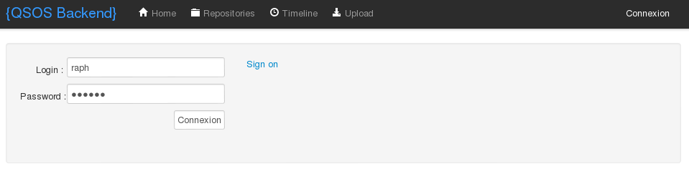
Ceci nécessite de disposer d'un compte sur l'application O3S. Si vous n'en possédez pas encore, créez en un en cliquant sur le lien Sign On.
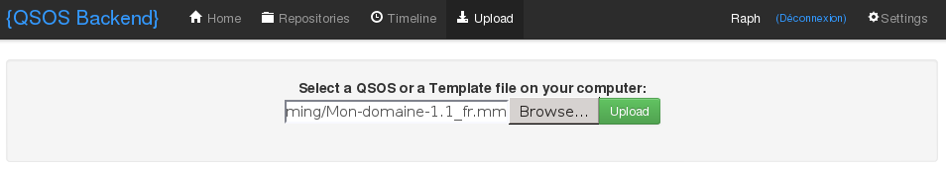
À partir de ce moment, votre template est utilisable par la communauté pour créer de nouvelles évaluations. Reportez-vous au chapitre Créer une nouvelle évaluation.
Le template est automatiquement stocké dans le dépôt Incoming du référentiel QSOS. Si il est considéré de bonne qualité, il sera validé par la communauté et déplacé dans le dépôt Master.
Pour contribuer une nouvelle version de votre template, procédez de la même manière (en vérifiant de bien incrémenter la valeur du nœud version de l'axe Metadata).

Modifier un template existant
Les templates déjà existants sont stockés dans le référentiel communautaire de QSOS. Ils sont regroupés dans deux dépôts Git distincts :
- le dépôt Incoming : réservé à la publication, au partage et à la manipulation d'évaluations et de templates par la communauté, il est accessible par tous via O3S et ne requiert uniquement de créer un compte utilisateur dans l'application ;
- le dépôt Master : dédié au stockage des évaluations et aux templates considérés comme de qualité et ayant été validés par un modérateur de la communauté QSOS.
Vous pouvez, en vous connectant à 03S, naviguer dans ces deux dépôts et télécharger les templates de votre choix.
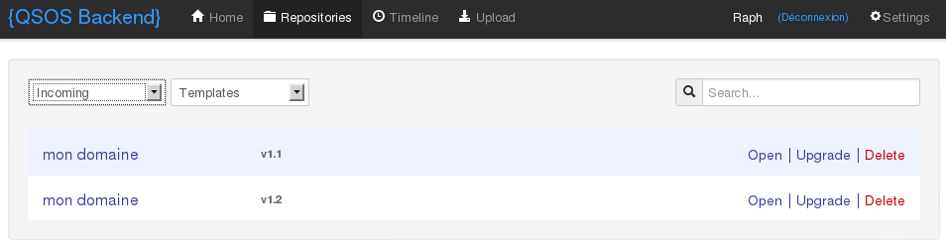
Une fois un template récupéré, utilisez FreeMind pour le modifier. Reportez-vous au chapitre Créer un nouveau template pour plus de détails sur ce sujet.

Gérer les évaluations

Généralités sur les évaluations
Une évaluation QSOS est basée sur un template d'une version donnée, dont elle hérite la structure et la description des critères. C'est un fichier au format .qsos qui est manipulé via l'outil XulEditor (cf. Installer XulEditor).
Une évaluation basée sur une version de template peut être mise à jour par une autre version de ce même template, sans perdre les données d'évaluation existantes (cf. Appliquer une nouvelle version de template).

Créer une nouvelle évaluation

Installer XulEditor
XulEditor peut être installé de deux manières :
- comme une extension Firefox ;
- comme une application autonome de type XulRunner.
Si le premier mode d'installation est plus simple, le deuxième offre l'avantage de permettre de lancer plusieurs instances de XulEditor.

Installer XulEditor en tant qu'extension Firefox
Il vous suffit d'ouvrir le fichier d'installation depuis votre navigateur Firefox.
Une fois l'extension installée, elle peut être lancée à partir du menu « Outils/Editeur QSOS » du navigateur Firefox.

Installer XulEditor en tant qu'application autonome
Pour pouvoir utiliser XulEditor en tant qu'application autonome vous devez avoir auparavant installé Mozilla Xulrunner. Reporter vous au site officiel de Mozilla pour le faire.
Récupérez ensuite l'archive de l'application et décompressez là où vous le désirez.
L'application XulEditor peut ensuite être lancé via les scripts xuleditor ou xuleditor.baten fonction de votre système d'exploitation.

Utiliser XulEditor
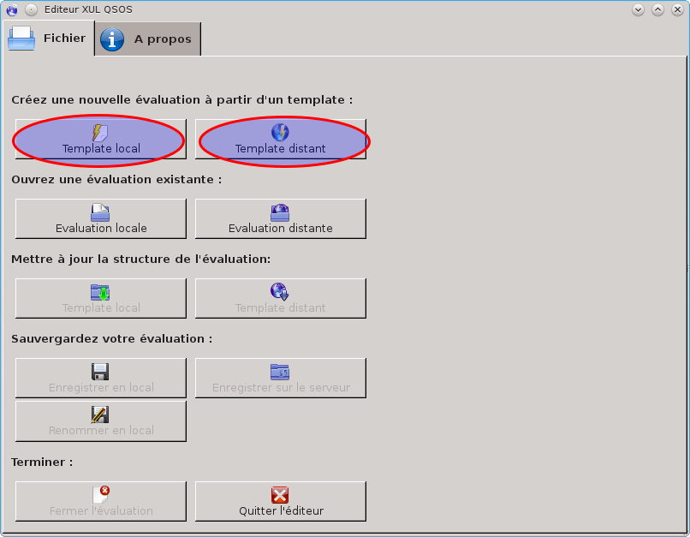
Depuis l'onglet Fichier, vous pouvez créer une nouvelle évaluation à partir d'un template provenant soit de votre disque dur, soit du référentiel QSOS. C'est ce deuxième cas qui est détaillé ici.
Pour ce faire, cliquez sur le bouton Template distant et naviguez dans le référentiel des templates QSOS.
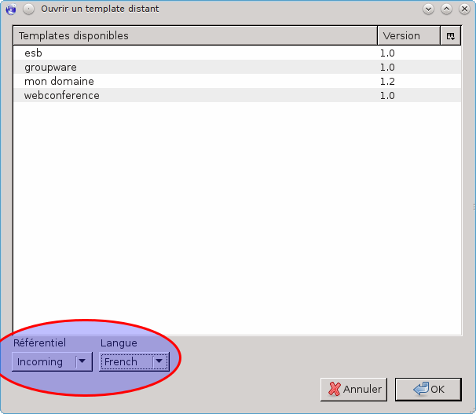
Vous pouvez filtrer les templates du référentiel en fonction du dépôt concerné (Master ou Incoming) et de la langue.
Une fois le template sélectionné, vous pouvez alors commencer à saisir votre évaluation en complétant les champs des différents onglets.
L'onglet Général contient les informations relatives à logiciel évalué (nom, version, licence principale, etc.) et à l'évaluation elle-même (template, auteurs).
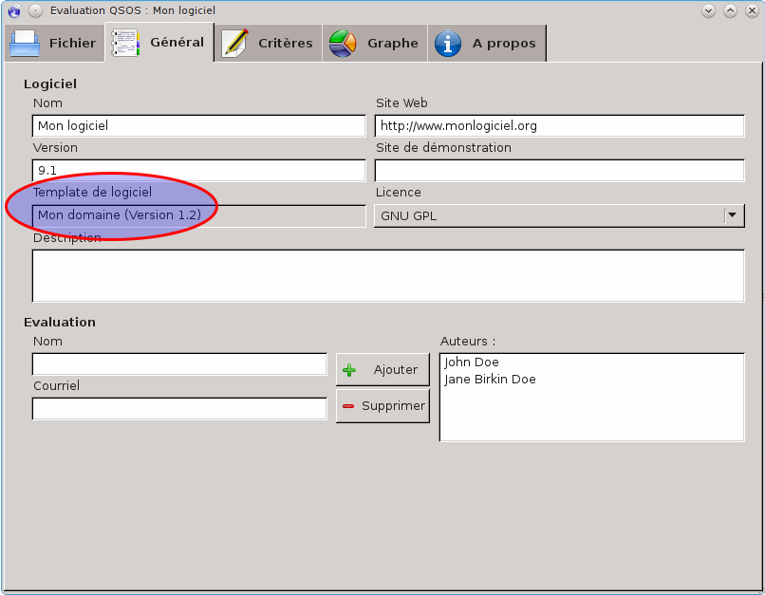
Vous remarquez que le nom et la version du template utilisés pour l'évaluation apparaissen mais ne peuvent être modifiés. Pour plus de détail sur comment mettre à jour le template d'une évaluation existante, reportez-vous au chapitre Appliquer une nouvelle version de template.
L'onglet Critères vous permet de naviguer dans l'arbre des critères d'évaluation et de les évaluer :
- en proposant un score entre 0 et 2 en fonction de la signification décrite par les auteurs du template que vous utilisez ;
- en précisant la raison et la source de votre notation.
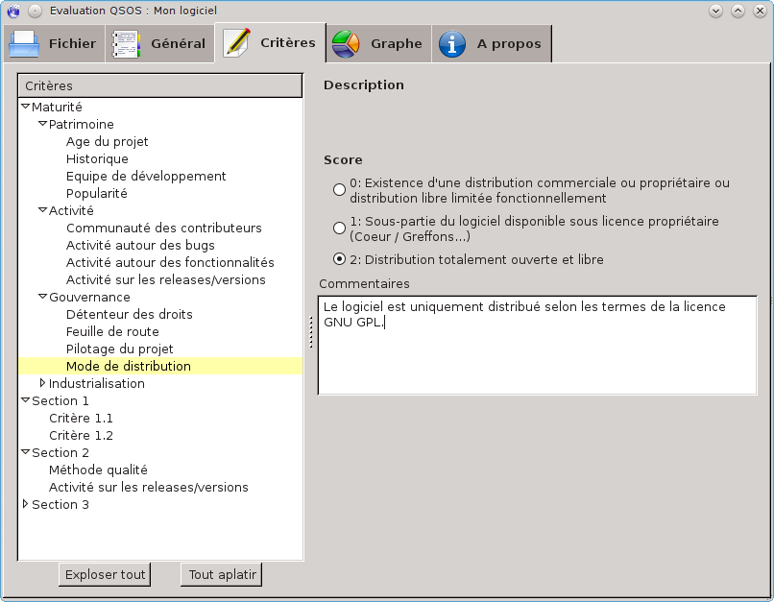
Pensez à motiver vos scores dans le champ Commentaires cela rend votre évaluation plus pertinente, plus utile et ainsi augmente ses chances d'être rapidement validée par la communauté QSOS.
L'onglet Graphe permet de naviguer de manière graphique dans l'arbre des critères, sous forme de radar où vous pouvez cliquer sur les nœuds pour en voir les sous-critères ou naviguer via le fil d'Ariane.
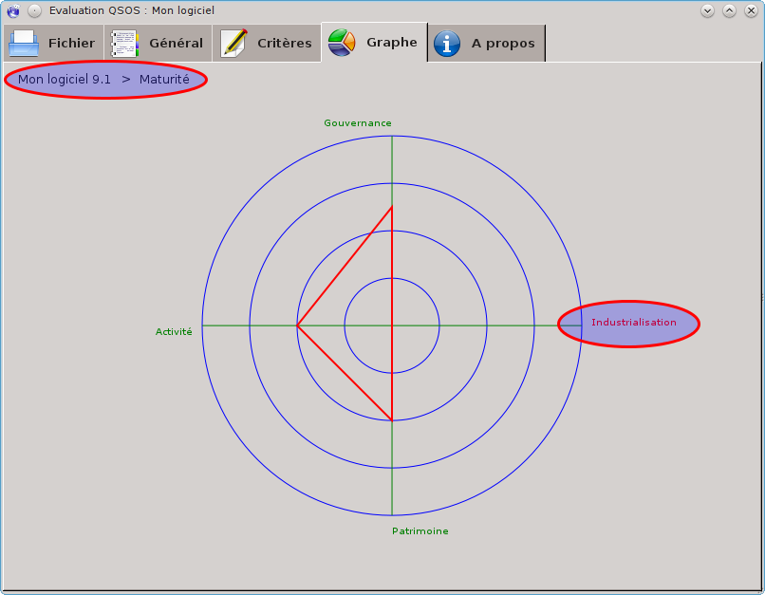
Les critères colorés en rouge sont ceux n'ayant pas encore été évalués. Cela vous permet de rapidement identifier où compléter votre évaluation.

Sauvegarder une évaluation
Depuis l'onglet Fichier de XulEditor vous pouvez sauvegarder votre évaluation sur votre disque dur (bouton Enregister en local) pour éventuellement l'éditer plus tard (bouton Evaluation locale).

Contribuer une évaluation
Lorsque vous considérez que votre évaluation est complète - au moins pour une première version, vous pouvez alors la proposer à la communauté QSOS.
Deux méthodes sont possibles. La première est, de manière similaire aux templates, de vous connectez à l'application 03S.
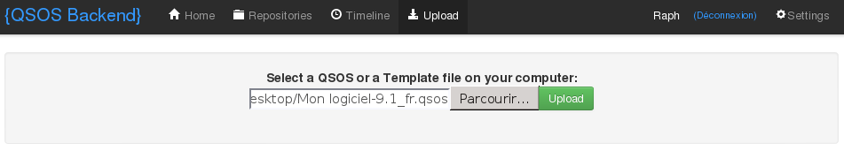
Ceci nécessite de disposer d'un compte sur l'application O3S. Si vous n'en possédez pas encore, créez en sur ce même site Web.
Si vous disposez d'un compte sur 03S, vous pouvez également enregistrer votre évaluation dans le référentiel QSOS directement depuis XulEditor, via le bouton Enregistrer sur le serveur de l'onglet Fichier.
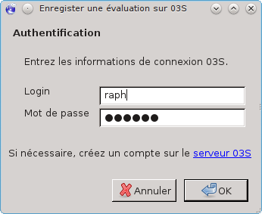
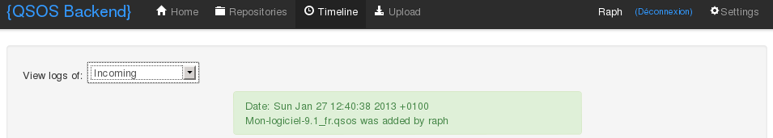
À partir de ce moment, votre évaluation est visible de la communauté, dans le dépôt Incoming du référentiel QSOS. Si elle est considérée comme complète et objective, elle sera validée par la communauté et déplacée dans le dépôt Master.
Pour contribuer une nouvelle version de votre évaluation, procédez de la même manière.

Modifier une évaluation existante
XulEditor vous permet de modifier une évaluation QSOS provenant soit de votre disque dur, soit du référentiel QSOS. C'est cette dernière méthode qui est décrite ici.
Depuis l'onglet Fichier, cliquez sur le bouton Evaluation distante. Vous pouvez alors naviguer dans le référentiel QSOS en filtrant les évaluations en fonction du type de logiciel concerné, du dépôt concerné (Master ou Incoming) et de la langue.
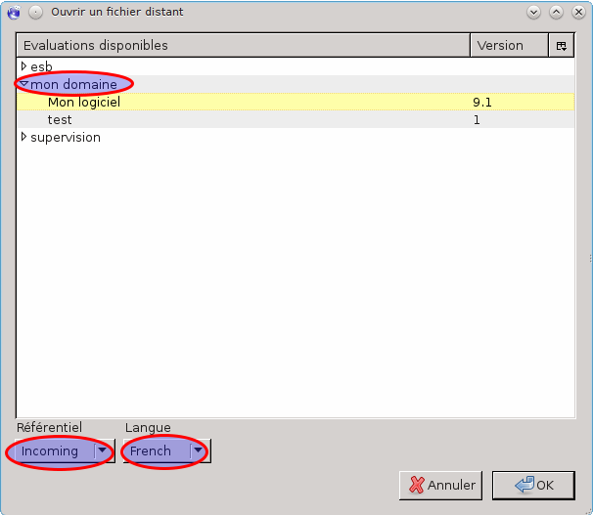
Une fois l'évaluation sélectionnée, vous pouvez alors la manipuler et la modifier dans XulEditor.
Vous ne pouvez écraser une évaluation qui n'est pas la vôtre, le référentiel ne l'autorise pas mais vous indique qui est l'utilisateur qui a contribué l'évaluation. Vous pouvez alors le contacter.
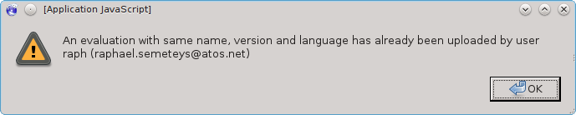
Si jamais vous n'arrivez pas à contacter cet utilisateur ou que vous restez sans retour de sa part, contactez un des validateurs de la communauté qui pourra alors arbitrer et vous débloquer. TODO : ajouter l'adresse de la mailing list des validateurs.

Appliquer une nouvelle version de template
XulEditor vous permet de mettre à jour le template utilisé par une évaluation, cela permet d'injecter des évolutions apportées au niveau du template mais aussi de faciliter la traduction de l'évaluation (en appliquant un template déjà traduit).
Pour réaliser cette opération, vous devez tout d'abord ouvrir l'évaluation à mettre à jour (boutons Evaluation locale ou Evaluation distante de l'onglet Fichier). Sélectionnez ensuite la nouvelle version de template à appliquer, qu'elle provienne de votre disque dur (bouton Template local) ou du référentiel QSOS. C'est ce dernier cas qui est décrit ici.
Le bouton Template distant vous permet ainsi de naviguez dans le référentiel des templates QSOS.
Vous pouvez filtrer les templates du référentiel en fonction du dépôt concerné (Master ou Incoming) et de la langue.
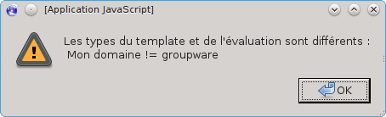
Si vous sélectionnez un template de type différent de celui initialement utilisé pour réaliser l'évaluation, XulEditor refuse de l'appliquer et vous affiche un message d'erreur.
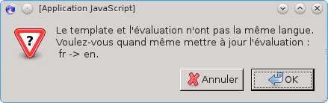
Si le nouveau template est dans une langue différente de celle du template initial, XulEditor vous demande confirmation avant de modifier votre évaluation.
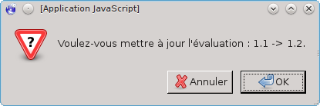
Et dans tous les cas, avant de modifier votre évaluation, XulEditor vous demande confirmation.
Notez qu'il n'est pas interdit d'appliquer un template de version plus ancienne que le template actuellement utilisé.

Visualiser une comparaison en mode Web
L'application Web O3S permet, entre autres possibilités de visualiser les évaluations du référentiel QSOS en mode Web. Cette application offre de nombreuses autres fonctionnalités, liées aux comparaisons QSOS. Reportez-vous au chapitre Gérer les comparaisons pour une description plus détaillée d'O3S.
Considérons ici que vous avez navigué dans O3S jusqu'à l'évaluation que vous désirer visualiser en mode Web.
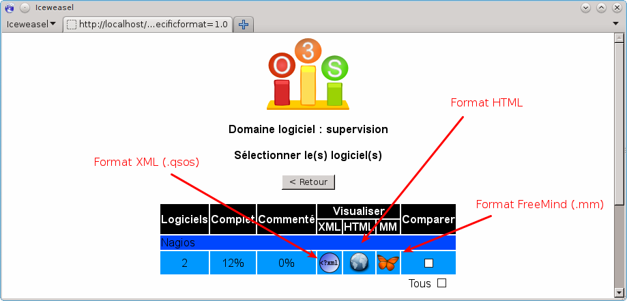
03S propose trois formats de visualisation d'une évaluation :
- format XML (.qsos) ;
- format HTML ;
- format FreeMind (.mm).

Visualisation au format XML
Lorsque vous sélectionnez dans O3S ce mode de visualisation, que vous utilisez Firefox et que l'extension XulEditor est installée, cette dernière vous propose alors d'ouvrir directement l'évaluation dans l'éditeur.
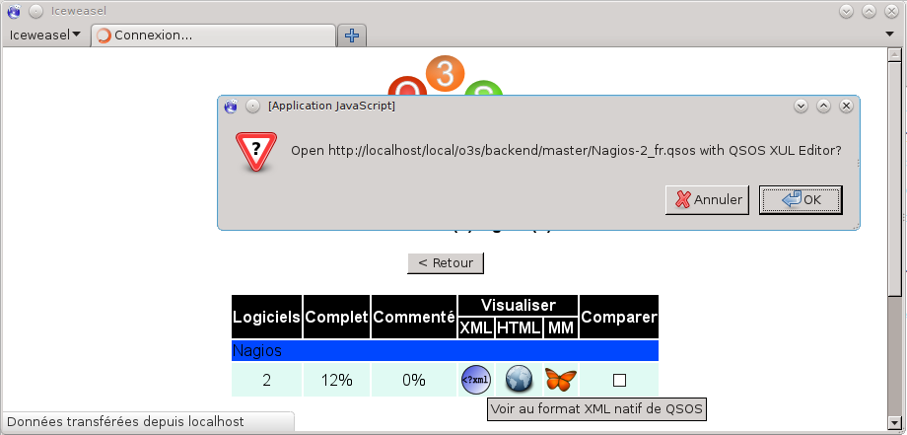
Dans tous les cas, le fichier XML est également affiché par votre navigateur.

Visualisation au format HTML
Lorsque vous sélectionnez dans O3S ce mode de visualisation, l'évaluation est affichée dans votre navigateur sous forme de page HTML.
Cette page permet de plier et déplier les branches de l'arbre des critères pour faciliter la lecture de l'évaluation.

Visualisation au format FreeMind
Lorsque vous sélectionnez dans O3S ce mode de visualisation, l'évaluation est affichée dans votre navigateur sous forme de carte heuristique au format FreeMind (.mm).
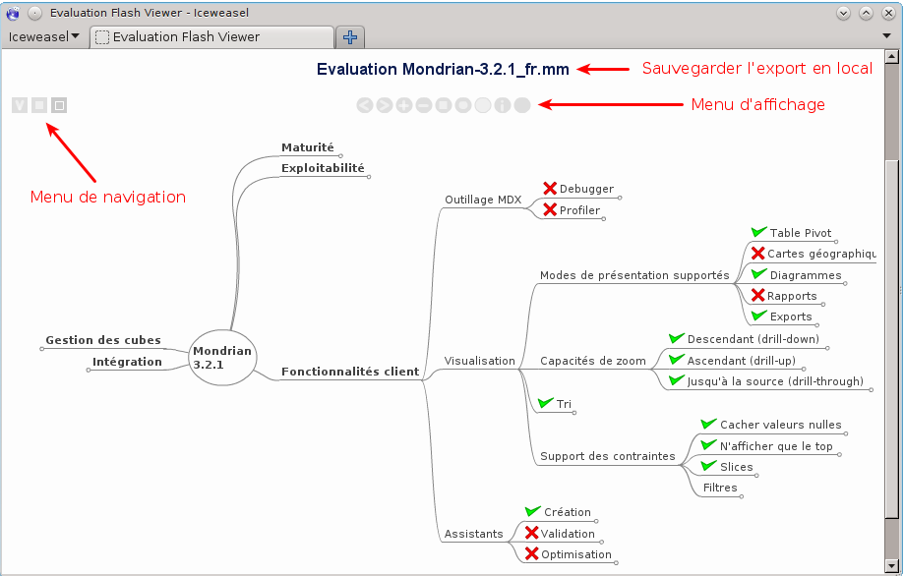
Cette page vous permet de réaliser les actions suivantes :
- naviguer dans l'arbre des critères évalués en cliquant sur les éléments de la carte heuristique pour les plier/déplier ;
- utiliser le menu de navigation pour réaliser une recherche par mot clé ou pour déplacer la fenêtre de visualisation par rapport à l'intégralité de la carte heuristique (en effet, certaines évaluations - une fois complètement dépliées - peuvent dépasser le cadre de la fenêtre de visualisation) ;
- utiliser le menu d'affichage pour agrandir/réduire la taille de la police de caractères, pour ajuster la taille de la carte à celle de la fenêtre de visualisation et changer la couleur du fond de la carte ;
- sauvegarder le fichier .mm sur votre dur, en cliquant sur le titre de la carte heuristique.
Bien qu'il s'agisse d'un fichier au format FreeMind, notez bien que vous ne visualisez et sauvegardez pas un template QSOS mais bien une représentation sous forme de carte heuristique d'une évaluation.
Notez que ce type de visualisation requiert que votre navigateur support le format Flash.

Gérer les comparaisons
La méthode QSOS a été conçue pour comparer différents de logiciels de même type, de manière à être à même de réaliser un choix. Cette comparaison entre évaluations de même template intègre le contexte de l'utilisateur sous la forme de pondérations pouvant être appliquées aux différents critères du template.
L'application Web O3S permet de réaliser des pondérations, des comparaisons et de les exporter dans différents formats.
O3S existe en deux versions, chacune connectée sur l'un des deux dépôts du référentiel QSOS :
- la version officielle, connectée au dépôt Master ;
- la version « bac à sable ».

Créer une nouvelle comparaison
Connectez-vous à l'instance d'O3S que vous désirez. La liste des évaluations de l'instance vous est affichée, filtrée par langue.
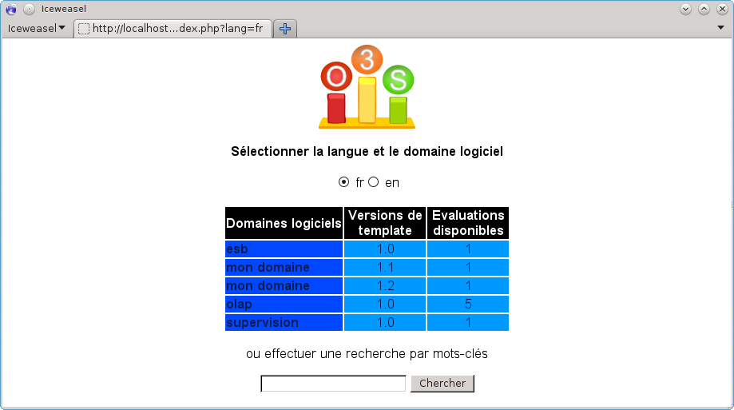
Sélectionnez le domaine logiciel qui vous intéresse. La liste des évaluations réalisées avec la version du template que vous avec sélectionnée vous est présentée.
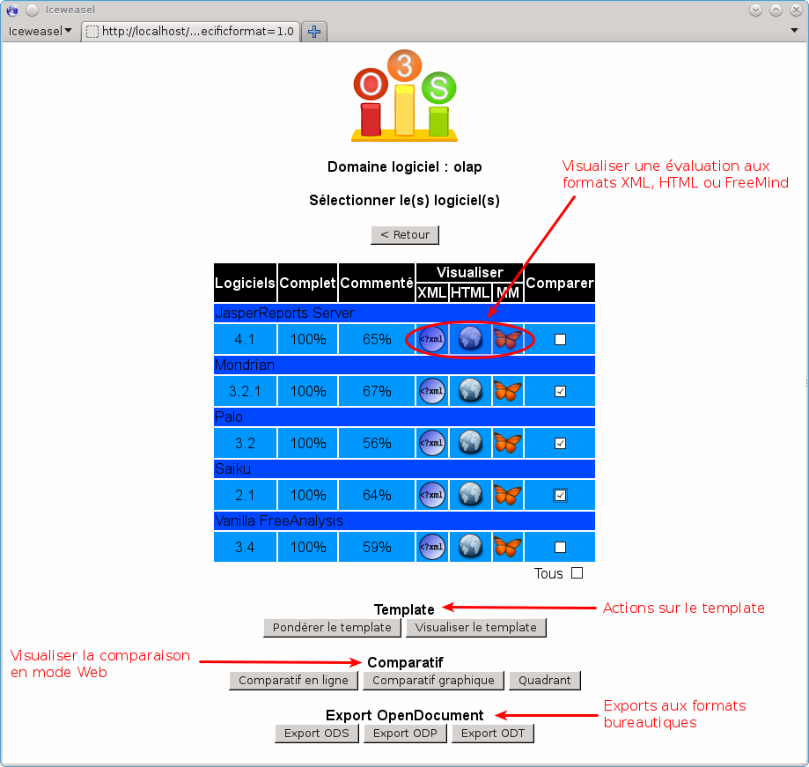
À partir de cette page vous pouvez réaliser un certain nombre d'actions :
- visualiser dans votre navigateur une des évaluations listées aux formats XML (.qsos), HTML ou FreeMind ;
- pondérer le template de manière à personnaliser votre comparaison ;
- sélectionner les évaluations à intégrer dans votre comparaison ;
- visualiser votre comparaison en mode Web sous forme de tableau HTML ou de graphique SVG ;
- exporter votre évaluation aux formats bureautiques OpenDocument.

Pondérer une comparaison
Le bouton Pondérer le template vous affiche une page permettant de gérer votre pondération.
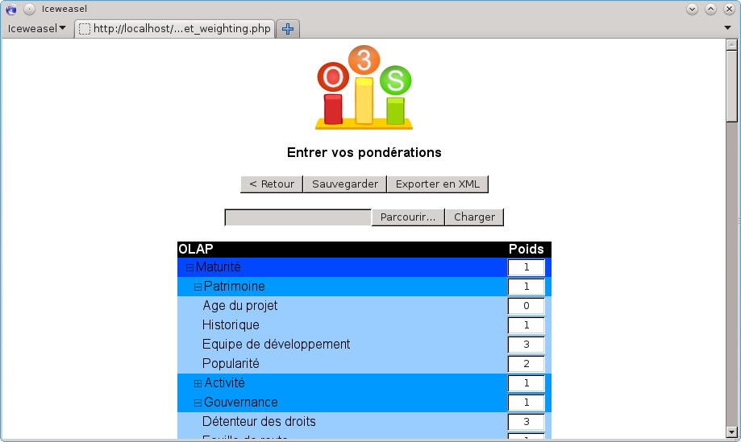
De cette page vous pouvez :
- saisir les poids de chacun des critères du template ;
- sauvegarder en mémoire votre pondération et ainsi l'associer à la comparaison (bouton Sauvegarder) ;
- exporter/importer votre pondération au format XML (.qw) pour des fins de réutilisation (boutons Exporter en XML ainsi que Parcourir... et Charger) ;
- et enfin retourner à la page de gestion de votre comparaison (bouton Retour).

Visualiser une comparaison en mode Web
Depuis la page de gestion de votre comparaison, vous pouvez visualiser cette dernière dans votre navigateur selon plusieurs modes :
- sous forme de tableau comparatif ;
- sous forme de graphiques en radar ;
- sous forme de quadrant QSOS.

Visualiser un tableau comparatif
Le bouton Comparatif en ligne déclenche l'affichage d'un tableau comparatif des évaluations que vous avez sélectionnées intégrant votre pondération.
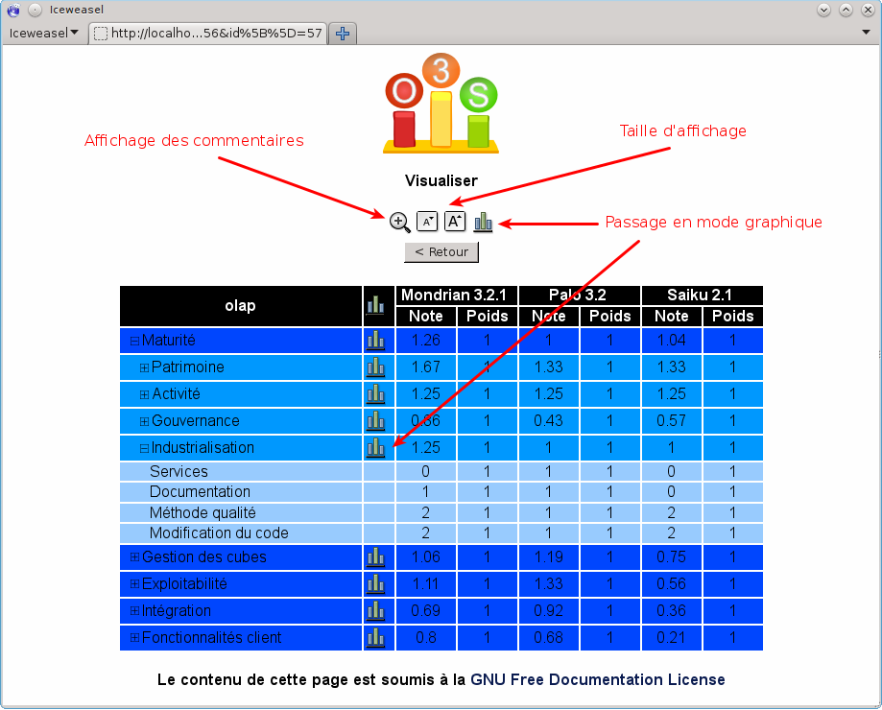
Ce tableau est dynamique, il vous permet de réaliser les actions suivantes :
- montrer ou cacher les colonnes Commentaires des différentes évaluations ;
- agrandir ou réduire la taille de police de caractères utilisée pour l'affichage ;
- basculer dans le mode de visualisation graphique sous forme de radars ;
- retourner à la page de gestion de votre comparaison (bouton Retour).

Visualiser un graphique dynamique en radar
Le bouton Comparatif graphique déclenche l'affichage de la comparaison sous la forme d'un graphique de type radar.
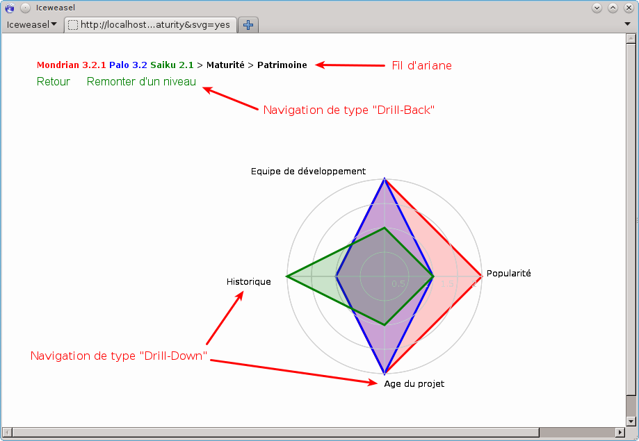
Ce graphique est dynamique, il vous permet de réaliser les actions suivantes :
- naviguer dans la comparaison en mode « Drill Down » : en cliquant sur le nom des critères dont vous désirez visualiser les sous-critères ;
- naviguer dans la comparaison en mode « Drill Back » : via le lien Remonter d'un niveau.
- retourner à la page de gestion de votre comparaison (lien Retour).
Notez que ce type de visualisation requiert que votre navigateur respecte le standard SVG.
Vous pouvez enregistrer sur votre disque dur les graphiques SVG affichés par 03S en utilisant la fonction de sauvegarde de votre navigateur.

Visualiser un quadrant QSOS
L'application O3S permet de visualiser votre comparaison selon un formalisme appelé quadrant QSOS.
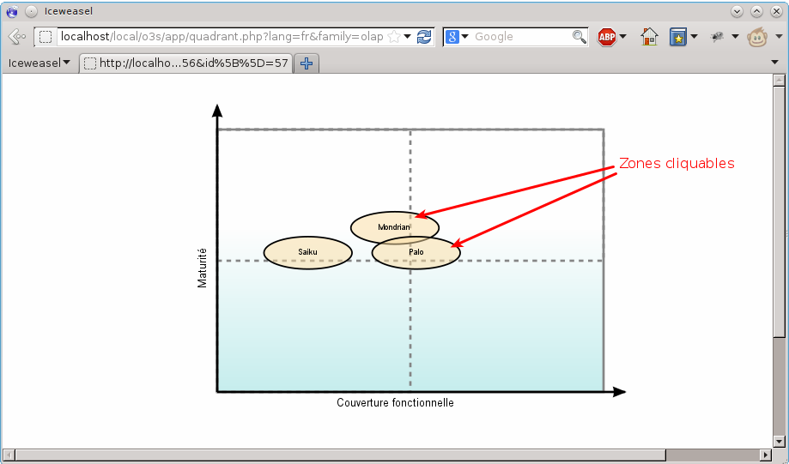
Il s'agit du positionnement des différentes évaluations que vous avez sélectionnées selon deux axes :
- couverture fonctionnelle : la valeur utilisée en abscisse est la moyenne pondérée de l'ensemble des critères du templates hormis ceux du nœud Maturité imposé par la méthode QSOS ;
- Maturité : la valeur utilisée en ordonnée est celle du nœud Maturité imposé par la méthode QSOS.
Les ellipses correspondant aux logiciels évalués sont des zones cliquables qui vous redirige vers la visualisation du détail de chaque évaluation.
Notez que ce type de visualisation requiert que votre navigateur respecte le standard SVG.
Vous pouvez enregistrer sur votre disque dur le quadrant QSOS en utilisant la fonction de sauvegarde de votre navigateur.

Exporter une comparaison aux formats OpenDocument
Depuis la page de gestion de votre comparaison, vous pouvez l'exporter aux formats OpenDocument suivants :
- feuille de calcul : format ODS ;
- support de présentation : format ODP ;
- document textuel : format ODT.

Exporter au format ODS
Depuis la page de gestion de votre comparaison, un clic sur le bouton Export ODS déclenche la génération de l'export de votre comparaison au format OpenDocument Spreadsheet.
Vous pouvez sauvegarder le résultat en tant que fichier .ods sur votre disque dur.
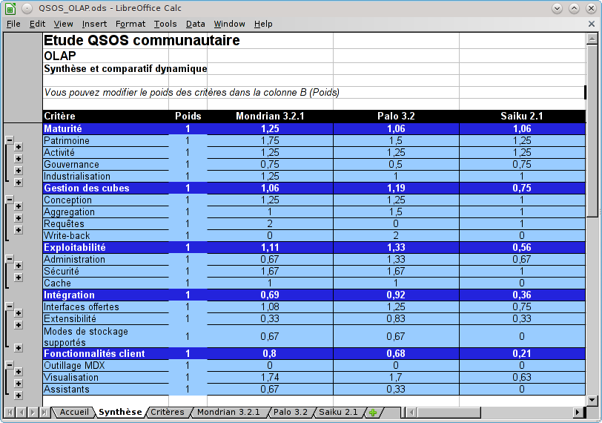
La feuille de calcul exportée comporte plusieurs onglets :
- Accueil : page de garde du document présentant les métadonnées de la comparaison et de son export ODS (date, version de template, présentations des onglets et note de licence) ;
- Synthèse : onglet synthétisant la comparaison en termes de scores et permettant de modifier la pondération des critères ;
- Critères : explication des critères utilisés pour la comparaison, basée sur les données du template ;
- un onglet par logiciel évalué : présentant le détail de l'évaluation (métadonnées, scores et commentaires).
Ce comparatif dynamique peut être utilisé de manière autonome pour personnaliser votre comparaison en modifiant sa pondération.
Notez, qu'afin de garantir l'aspect communautaire de l'effort fourni pour réaliser ce document d'export (création et modification du template, création et modification des évaluations, développement et maintenance des outils XulEditor et O3S), ce dernier vous est distribué par le projet QSOS selon les termes de la licence GNU Free Documentation License.

Exporter au format ODP
Depuis la page de gestion de votre comparaison, un clic sur le bouton Export ODP déclenche la génération de l'export de votre comparaison au format OpenDocument Presentation.
Vous pouvez sauvegarder le résultat en tant que fichier .odp sur votre disque dur.
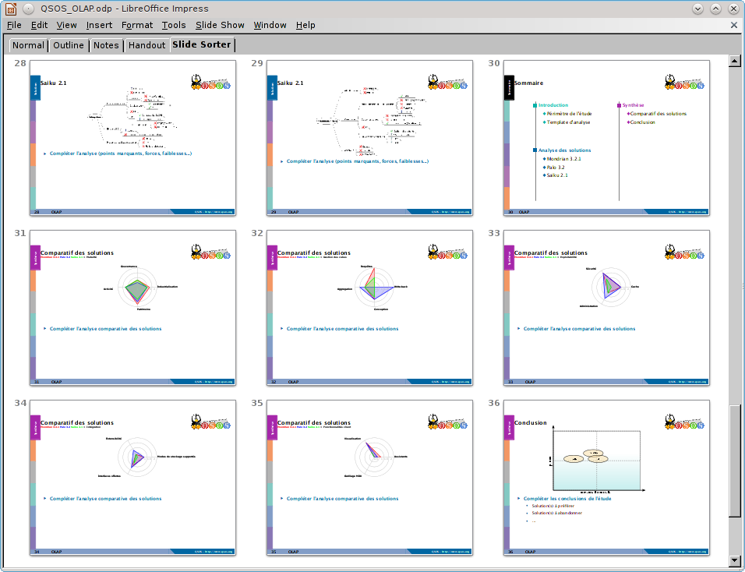
La présentation est composée de différents types de slides :
- la page de garde de la présentation ;
- des slides de sommaire pour positionner et organiser les autres slides ;
- des slides relatifs au périmètre de l'étude comparative réalisée : liste des solutions analysées, présentation du template d'analyse (cartes heuristiques FreeMind et texte explicatif pour chacun des axes principaux du template) ;
- pour chaque solution analysée, des slides détaillant sont l'analyse (présentation du projet, cartes heuristiques et texte à compléter pour chacun des axes principaux de l'évaluation) ;
- des slides relatifs à la comparaison de ces différentes solutions (graphiques de type radar et texte à compléter pour chacun des axes principaux de l'évaluation, quadrant QSOS et texte à compléter) ;
- des slides relatif à la licence de distribution de la présentation et aux crédits à la communauté QSOS (auteurs des évaluations utilisées pour générer le squelette de la présentation).
Il s'agit d'un squelette pouvant être utilisé pour produire un document final en saisissant votre analyse et votre synthèse dans les zones de texte à compléter.
Notez, qu'afin de garantir l'aspect communautaire de l'effort fourni pour réaliser ce document d'export (création et modification du template, création et modification des évaluations, développement et maintenance des outils XulEditor et O3S), ce dernier vous est distribué par le projet QSOS selon les termes de la licence GNU Free Documentation License.

Exporter au format ODT
Depuis la page de gestion de votre comparaison, un clic sur le bouton Export ODT déclenche la génération de l'export de votre comparaison au format OpenDocument Text.
Vous pouvez sauvegarder le résultat en tant que fichier .odt sur votre disque dur.
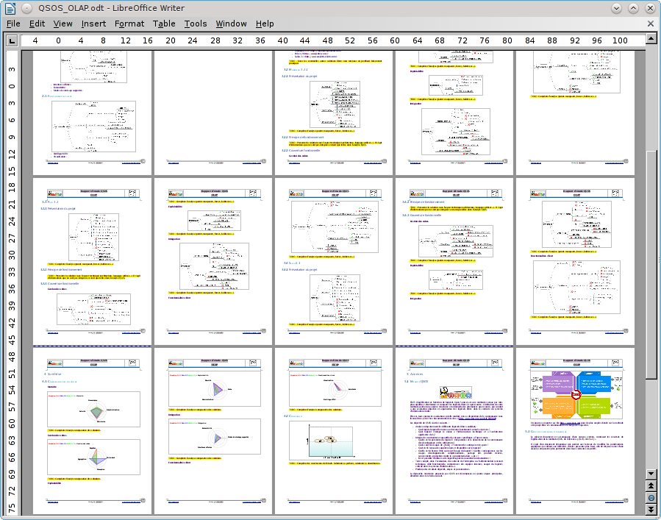
Le rapport est composé de différents chapitres :
- Introduction : chapitre présentant rapidement l'objet du document ainsi que la méthode QSOS et contenant du texte à compléter ;
- Template d'analyse utilisé : présentation du template (cartes heuristiques FreeMind et texte explicatif pour chacun des axes principaux du template) ;
- Solutions identifiées : présentation du périmètre de l'étude comparative et, pour chaque évaluation, détail de l'analyse réalisée (présentation du projet, cartes heuristiques et texte à compléter pour chacun des axes principaux de l'évaluation) ;
- Synthèse : comparaison de ces différentes solutions (graphiques de type radar et texte à compléter pour chacun des axes principaux de l'évaluation, quadrant QSOS et texte à compléter) ;
- Annexes : présentation un peu plus détaillée de la méthode QSOS ;
- Crédits : citation des auteurs des évaluations utilisées pour générer le squelette du document.
Il s'agit d'un squelette pouvant être utilisé pour produire un document final en saisissant votre analyse et votre synthèse dans les zones de texte à compléter. Elle sont repérée dans le document via un format de type Stabylo.
Notez, qu'afin de garantir l'aspect communautaire de l'effort fourni pour réaliser ce document d'export (création et modification du template, création et modification des évaluations, développement et maintenance des outils XulEditor et O3S), ce dernier vous est distribué par le projet QSOS selon les termes de la licence GNU Free Documentation License.

http://freemind.sourceforge.net/wiki/index.php/Documentation
http://o3s.qsos.org/backend/app/listRepo.php
http://www.qsos.org/tools/xuleditor-firefox-2.0.xpi
Au moment de la rédaction de ce tutoriel, la version la plus à jour de XulEditor est la 2.0, pensez à installer la version la plus à jour au moment où vous lisez ce tutoriel.
https://developer.mozilla.org/en-US/docs/XULRunner
http://www.qsos.org/tools/xuleditor-application-2.0.zip
TODO : http://o3s.qsos.org/backend/app/upload.php
TODO : http://o3s.qsos.org/master/
TODO : http://o3s.qsos.org/incoming/
Si vous utilisez Firefox et que l'extension XulEditor est installée, elle vous propose alors d'ouvrir directement l'évaluation.
http://www.gnu.org/copyleft/fdl.html

